Апрель №1
Наблюдение за погодой
Цель:
– закреплять знания о сезонных изменениях в природе.

Ход наблюдения

Туча прячется за лес,
Смотрит солнышко с небес —
И такое чистое, доброе, лучистое.
Если б мы его достали,
Мы б его расцеловали.
Воспитатель задает детям вопросы.
♦ Что изменилось с приходом весны? (Дни стали прибавляться, солнышко стало чаще появляться и не только светить, но и греть.)
♦ Что изменилось на огороде? (Появились проталины.)
♦ Как вы думаете, почему снег не везде растаял, а лежит маленькими клочками?
Скоро прилетят с юга птицы, и если мы повесим на деревьях скворечники, то они захотят в них поселиться.

Каждое утро они будут своим пением поднимать нам настроение, радовать нас. Будут поедать вредителей на стволах деревьев и грядках.
♦ Какие изменения произошли с деревьями? (Стали набухать почки.)
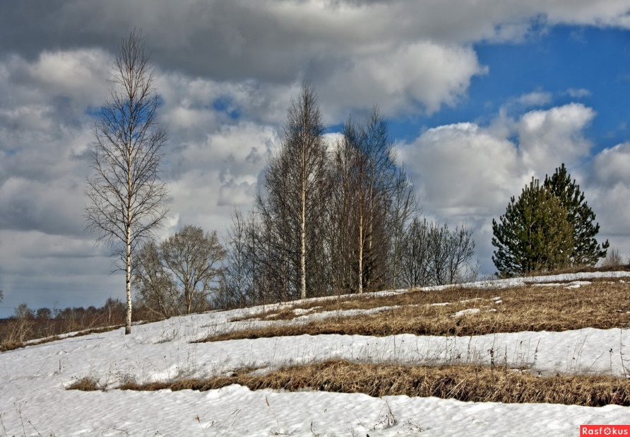
♦ Почему зимой почки не набухают? (Дерево, как и медведь, зимой спит, а как солнышко начнет пригревать, оно просыпается, начинает питаться талой водой.)

Трудовая деятельность
Коллективный труд по уборке территории.
Цель: закреплять умение концентрировать внимание на определенных объектах, сочетать силу и быстроту.

Апрель №2
Наблюдение за птицами
Цель:
– расширять знания о птицах, прилетающих на участок детского сада.

Ход наблюдения

Воспитатель задает детям вопросы.
♦ Чем воробей отличается от голубя? (Воробей меньше, окрас серый; голубь больше, окрас белый и сизокрылый.)
♦ Чем отличается крик воробья от крика голубя? (Воробей чирикает «чик-чирик», а голубь воркует «гуль-гуль-гуль».)
♦ Какую пользу приносят воробьи? (Они поедают вредных насекомых, комаров и мошек.)
Отметить, что голуби ходят по земле, летают, сидят на крыше (иногда на деревьях). Воробьи прыгают – как на пружинках, летают, сидят на деревьях. Предложить детям попрыгать, как воробушки, и походить важно, покачивая головой и часто переступая ногами, как голуби.

Трудовая деятельность
Наведение порядка на территории.
Цель: приучать детей ухаживать за саженцами, поливать землю вокруг деревца.

Апрель №3
Наблюдение за собакой
Цели:
– расширять знания о животном мире;
– воспитывать бережное отношение к природе.

Ход наблюдения
Воспитатель задает детям загадку.
С хозяином дружит,
Дом сторожит,
Живет под крылечком,
А хвост - колечком. (Собака.)
Воспитатель задает детям вопросы.
♦ Кто это? (Собака.)
♦ Какая по величине? (Большая, маленькая.)
♦ Какая шерсть у собаки? (Гладкая, серая, короткая.)
♦ Кто заботится о собаке? (Хозяин.)
Трудовая деятельность
Наведение порядка на территории.
Цель: учить сгребать опавшие листья и на носилках относить их в яму для компоста.

Апрель №4
Наблюдение за набуханием почек на деревьях
Цель:
– закреплять умение понимать зависимость объектов и явлений в природе.

Ход наблюдения
Посмотреть, как набухают почки на деревьях. Понюхать их, осторожно потрогать руками.

Набухают почки,
Пробиваются листочки,
Начинают муравьи
Поправлять дворцы свои. Г. Ладонщиков

Трудовая деятельность
Удаление поврежденных и сухих веток.
Цель: воспитывать любовь, заботливое отношение к природе.
Апрель №5
Наблюдение за растениями и кустарниками
Цели:
– закреплять представление о том, что любое дерево и кустарник – живое существо;
– воспитывать бережное отношение к природе.

Ход наблюдения

Проверить, как перезимовали деревья.

Воспитатель задает детям вопросы.
♦ Каково состояние кроны деревьев на участке?
♦ Какие еще произошли изменения?
♦ Как страдают деревья от загрязнения воздуха? (Отмирают ветви по краям кроны.)

Трудовая деятельность
Подрезание и подвязка веток деревьев и кустарников.
Цель: прививать бережное отношение к природе.

Апрель №6
Наблюдение за тополем весной
Цель:
– расширять знания о том, что деревья и кустарники живые, весной от тепла пробуждаются почки, распускаются листочки.

Ход наблюдения

Рассмотреть толстые ветки тополя, его крупные почки и цилиндрические сережки. Напомнить детям, что в группе у них уже есть листья, которые хорошо пахнут.
Спросить: «Почему в комнате на ветках появились листья, а на улице только почки?»
Эти маленькие почки
Распечатает весна.
А пока в них спят листочки
И растут во время сна.
Трудовая деятельность
Коллективный труд по уборке территории.
Цель: формировать желание трудиться сообща.
Апрель №7
Наблюдение за елочкой
Цель:
– закреплять умение находить и описывать данное дерево;
– учить выделять дерево из группы других на основе внешних признаков.

Ход наблюдения

Рассмотреть красавицу-елочку на прогулке. Спеть ей добрую песенку, прочитать стихи, поводить хороводы.
Ели на опушке – до небес макушки –
Слушают, молчат, смотрят на внучат.
А внучата-елочки, тонкие иголочки,
У лесных ворот водят хоровод. И. Токмакова

Трудовая деятельность
Коллективный труд по уборке территории.
Цель: формировать желание трудиться сообща.

Апрель №8
Наблюдение за насекомыми
Цель:
– формировать реалистические представления о природе.

Ход наблюдения

Воспитатель загадывает детям загадку, задает вопросы.
С хоботом, а не слон.
Не птица, а летает.
Никто не приучает,
А на нос садится. (Муха.)
♦ Как выглядит муха?
♦ Как мухи ходят по потолку? (Мухи имеют липкие волосатые подушечки на ногах; поскольку муха легкая, а сила сцепления подушечек с любой поверхностью очень велика, то муха в состоянии удержаться практически везде.)
♦ Почему мух называют вредными насекомыми?
♦ Какой вред приносят мухи? (Разносят микробы.)
♦ Как размножаются мухи? (Откладывают яйца.)
♦ Где мухи откладывают свои яйца? (В навозе, мусоре.)
♦ Какие враги есть у мух? (Пауки, стрекозы.)
♦ Для чего мухам служит хоботок? (Для захватывания пищи.)
♦ Сколько глаз у мухи? (Два вида глаз – простые и сложные: они могут видеть одновременно впереди, сзади и внизу.)

Трудовая деятельность
Обрезка кустарников, вынос веток в компостную яму.
Цель: формировать желание трудиться сообща.
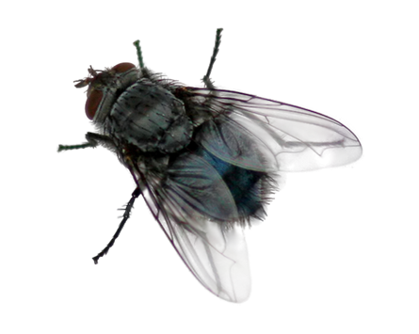
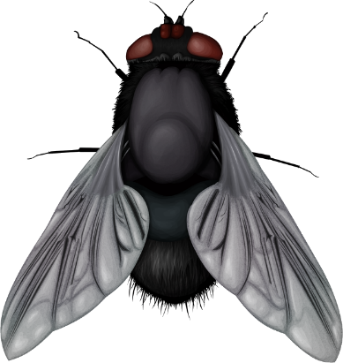

Апрель №9
Наблюдение за транспортом
Цель:
– расширять знания о транспорте.

Ход наблюдения

Воспитатель задает детям вопросы.
♦ Какие виды машин вы знаете? (Легковые, грузовые, автокраны, лесовоз, автобус.)
♦ Чем легковые машины отличаются от грузовых? (На легковых машинах и автобусах перевозят людей, а на грузовых разные грузы.)
♦ В чем сходство легковых и грузовых машин? (У них есть фары, руль, мотор, сиденье, колеса передние и задние.)
Едем, едем мы домой
На машине легковой.

Трудовая деятельность
Обрезка кустарников, вынос веток в компостную яму.
Цель: формировать желание трудиться сообща.
Апрель №10
Наблюдение за солнцем
Цель:
– формировать представление о том, что когда светит солнце – на улице тепло.

Ход наблюдения

В солнечный день предложить детям посмотреть в окно.

Смотрит солнышко в окошко,
Смотрит в нашу комнату.
Мы захлопаем в ладошки,
Очень рады солнышку.

Выйдя на участок, обратить внимание детей на теплую погоду, светит солнышко и тепло. Солнце огромное, раскаленное. Обогревает всю землю, посылая ей лучи. Вынести на прогулку маленькое зеркало и сказать, что солнце послало свой лучик детям, чтобы они поиграли с ним. Навести луч на стену.
Солнечные зайчики играют на стене.
Поманить их пальчиком, пусть бегут к тебе.

Вот он, светленький кружок, вот, вот, левее, левее.
Убежал на потолок.
По команде «Ловите зайчика!» дети пытаются поймать его.

Трудовая деятельность
Сбор камней на участке.
Цель: продолжать воспитывать у детей желание участвовать труде.
Апрель
№1. Наблюдение за погодой
№2. Наблюдение за птицами
№3. Наблюдение за собакой
№4. Наблюдение за набуханием почек на деревьях
№5. Наблюдение за растениями и кустарниками
№6. Наблюдение за тополем весной
№7. Наблюдение за елочкой
№8. Наблюдение за насекомыми
№9. Наблюдение за транспортом
№10. Наблюдение за солнцем

